**FORMATO PARA EL DESARROLLO DE COMPONENTE FORMATIVO**

|  |  |
| --- | --- |
| PROGRAMA DE FORMACIÓN | PROGRAMACIÓN DE VIDEOJUEGOS |

|  |  |  |  |
| --- | --- | --- | --- |
| COMPETENCIA | 220501089 - Composición de los elementos de arte y audio del videojuego | RESULTADOS DE APRENDIZAJE | 220501089-02. Integrar elementos audiovisuales de acuerdo con el flujo de trabajo de la plataforma de desarrollo. |

|  |  |
| --- | --- |
| NÚMERO DEL COMPONENTE FORMATIVO | 04 |
| NOMBRE DEL COMPONENTE FORMATIVO | Arte conceptual, animación y edición de sonidos |
| BREVE DESCRIPCIÓN | En este componente formativo se pretende que el aprendiz conozca los elementos esenciales, tales como el desarrollo de personajes y la teoría del color. Incluye técnicas de modelado en 3D y texturizado, indispensables para vitalizar las creaciones. Asimismo, se imparten los principios básicos del *rigging y* la animación, junto con la integración del sonido, aspectos cruciales para animar y dotar de expresividad a los personajes en una dimensión tridimensional. |
| PALABRAS CLAVE | Animación, Sonido, *BluePrint, 2D, 3D, Rigging.* |

|  |  |
| --- | --- |
| ÁREA OCUPACIONAL | 5 - ARTE, CULTURA, ESPARCIMIENTO Y DEPORTES |
| IDIOMA | Español |

|  |
| --- |
| **Para este componente se unen, por lo cual la tabla de contenidos y las figuras se reenumeran:**  Arte conceptual y diseño 3D  <https://sena.territorio.la/content/index.php/institucion/Titulada/institution/SENA/CienciasNaturales/228108/Contenido/OVA/CF2/index.html#/>  Animación y edición de sonidos  <https://sena.territorio.la/content/index.php/institucion/Titulada/institution/SENA/CienciasNaturales/228108/Contenido/OVA/CF3/index.html#/> |

1. **TABLA DE CONTENIDOS:**

1. Formas primarias y composición dinámica

1.1 Formas primarias y temas emocionales

1.2 Identidad en los personajes

1.3 Anatomía básica

1.4 Diseño de personajes

2. *Blueprint*

3. Texturas y color

4. Conceptos de 3D y modelado

4.1 Personajes

4.2 Escenarios y *props*

5. Materiales y texturizado

6. *Rigging*

6.1 Introducción al *rigging*

6.2 Creación de esqueleto y sistemas de control

6.3 *Skinning*

6.4 Curvas de control

6.5 Rig facial y *blendshapes*

6.6 Ajustes finales y scripting

6.7 *Addon rigify*

6.8 *Autorig con Mixamo*

6.9 *Skinning* y pesos

7. Animación

7.1 Historia de la animación

7.2 Técnicas de animación

8. Fundamentos básicos de sonido

8.1 Características del sonido

8.2 El sonido en los videojuegos

8.3 Formatos de sonido

9. Exportación objetos y sonidos

1. **DESARROLLO DE CONTENIDOS**

**Introducción**

Estimado aprendiz bienvenido al componente formativo “Animación y edición de sonidos” Para iniciar visualice el siguiente video y conozca más:

|  |
| --- |
| **Video introducción**  **CF04_Introducción** |

4.2 Escenarios y *props*

Incluir la información que se presenta a continuación antes (señala en la imagen) y *props* en itálica :

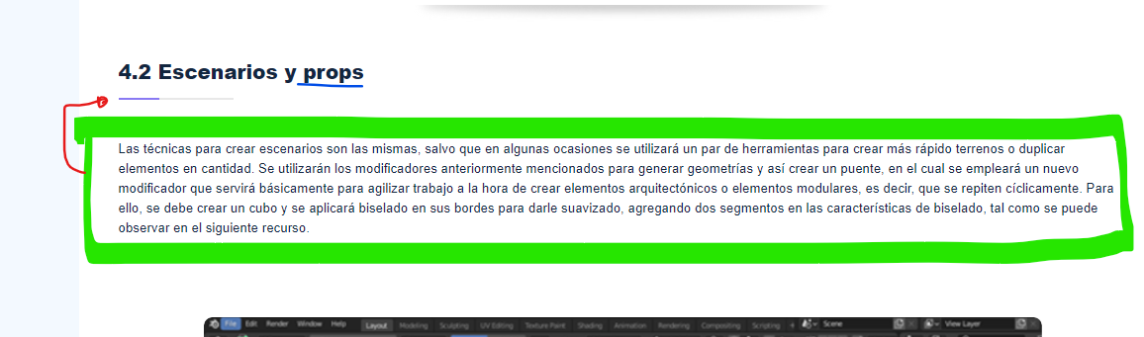

Los escenarios en videojuegos son los ambientes o lugares que forman el espacio de juego, variando desde ciudades realistas hasta mundos fantásticos, y son cruciales para la narrativa y atmósfera del juego. Los *props* son objetos dentro de estos escenarios con los que los jugadores pueden interactuar, como armas o vehículos, y son clave para la jugabilidad, la interactividad y para enriquecer el entorno del juego.

|  |
| --- |
| **Video tutorial**  **CF04_Escenarios y *props*** |

**TEXTOS ALTERNATIVOS Y REMUNERACIÓN DE IMÁGENES**



| **Figura** | **Texto alternativo** |
| --- | --- |
|  | La imagen muestra una serie de bocetos que ilustran el concepto de línea de acción en el dibujo de figuras humanas, enfocándose en capturar la dinámica y el movimiento. Se ven ejemplos de diferentes poses y movimientos, como saltos y patadas, con líneas de guía y anotaciones que explican las técnicas de dibujo. |
|  | La imagen muestra dos representaciones esquemáticas de un personaje denominado "Blueprint Flynn", una desde una vista frontal y otra lateral |
|  | La imagen es una ilustración del proceso de rigging en la animación 3D, mostrando un modelo de mano con un esqueleto digital. Este esqueleto está compuesto por huesos (líneas verdes) y articulaciones (puntos verdes), que son usados para animar la mano de manera realista |
|  | La imagen una pantalla del software de modelado y animación 3D Blender, específicamente en el modo "Weight Paint". Esta herramienta se utiliza para definir cómo los huesos del esqueleto afectan a las mallas 3D; es decir, controla la influencia de los huesos sobre los vértices de la malla. |
|  | La imagen muestra una pantalla de una interfaz de usuario de "Mixamo". Mixamo es un servicio en línea que proporciona personajes 3D y animaciones prediseñadas que se pueden personalizar y utilizar en proyectos de animación y desarrollo de videojuegos. |
|  | La imagen muestra la interfaz de un programa de animación donde el proceso en foco es "Seleccionar personaje". Se destaca un personaje 3D seleccionado, con un diseño poligonal y colores básicos, para ser personalizado o utilizado en animación. |
|  | La imagen las herramientas circulares que rodean las articulaciones de un personaje modelo. Estos controles permiten la manipulación detallada de las partes del cuerpo para la animación, con diferentes colores que podrían indicar distintos ejes de rotación. |
|  | La imagen presenta un personaje 3D con un rigging completamente aplicado. Se ven miniaturas de diferentes poses y animaciones en la parte superior de la interfaz, lo que indica que el personaje puede ser animado con una variedad de movimientos predefinidos disponibles en la plataforma. |
|  | La imagen muestra una interfaz de animación 3D donde se presenta un personaje listo para la descarga. |
|  | La imagen muestra una captura de pantalla del proceso de skinning dentro del software Blender. Skinning es el proceso de asignar pesos a los vértices de un modelo 3D, que determinan cómo los huesos del esqueleto influencian la malla cuando se mueve. |
|  | La imagen titulada muestra una captura de pantalla de la interfaz de usuario de Blender con un enfoque en un complemento o "addon". |
|  | La imagen se observa un modelo 3D de un personaje en el modo de selección de objetos ("Object Mode"). |
|  | La imagen muestra un modelo 3D en Blender durante el proceso de Weight Painting. Este proceso involucra colorear diferentes partes del modelo para representar la influencia de los huesos del rigging en los vértices de la malla. |
|  | La imagen muestra el proceso de la técnica de Weight Painting para asignar pesos a los huesos individuales de un esqueleto de rigging. |
|  | La imagen muestra un modelo 3D de un personaje en pose de reposo o "T-pose". Esta es una pose estándar utilizada en la industria de la animación para modelar y rigging. |
|  | La imagen muestra un modelo 3D de un personaje en una pose que simula un salto. Esta pose es una captura de un momento de acción, comúnmente usada en animación para representar movimiento o dinamismo. |
|  | La imagen ilustra el concepto fundamental de la animación que representa la deformación y elongación de un objeto para dar una sensación de peso y flexibilidad. |
|  | La imagen muestra un dibujo simple o boceto de un personaje en una pose que sugiere que está a punto de realizar una acción. |
|  | La imagen muestra un boceto de un personaje parado en una sala de estar, lo que ilustra el principio de animación de puesta en escena. |
|  | La imagen muestra un personaje en una pose inicial y una serie de siluetas que representan una secuencia de poses. |
|  | La imagen titulada muestra una línea vertical sencilla, lo que podría representar una vara o un péndulo en reposo. |
|  | La imagen muestra dos líneas horizontales que parecen estar distorsionadas en el centro, creando una forma que es más ancha en el medio y más estrecha en los extremos. |
|  | La imagen muestra la representación gráfica de un principio de animación llamado "Arcos".Este principio establece que el movimiento de los objetos y personajes en la animación tiende a seguir trayectorias arqueadas, lo que hace que la acción resulte más natural y fluida. |
|  | La imagen muestra una serie de marcas que representan un gráfico de tiempo en animación. Estos gráficos son utilizados por los animadores para planificar el movimiento de los objetos o personajes entre los fotogramas clave. |
|  | La imagen muestra un dibujo de un rostro caricaturesco con expresiones y características posiblemente exageradas. |
|  | La imagen muestra un dibujo de perfil de un personaje. En la animación, las acciones secundarias son movimientos adicionales que complementan o refuerzan la acción principal, añadiendo más dimensión y complejidad a la animación. |
|  | La imagen muestra un perfil de un rostro dibujado con líneas claras y confiadas. El término "dibujo sólido" en la animación se refiere a crear formas con volumen y peso. |
|  | La imagen muestra un dibujo de un personaje de caricatura con una expresión y postura que transmite carácter y personalidad. |
|  | La imagen muestra un modelo 3D de un personaje en una posición estática, sin mostrar movimiento o acción. |
|  | La imagen muestra una secuencia de modelos 3D que representan diferentes etapas de un ciclo de caminata. |
|  | La imagen muestra una secuencia de modelos 3D en varias etapas de un salto. |
|  | La imagen muestra dos modelos 3D de personajes en una escena de combate. Uno parece ser un esqueleto animado, posiblemente un enemigo o adversario en un contexto de juego o una narrativa de fantasía, que está en posición de ataque con una espada. |
|  | La imagen muestra tres etapas de un modelo 3D de un personaje en el proceso de agacharse. |
|  | La imagen muestra una secuencia de tres modelos 3D de un personaje en diferentes etapas de caída al suelo, como si estuviera inerte o sin vida. |
|  | La imagen titulada presenta un diagrama que clasifica y desglosa las diferentes cualidades del sonido en cuatro categorías principales: altura o tono, duración, intensidad y timbre. |
|  | La imagen muestra una captura de pantalla de una escena del videojuego "The Shadow of Colossus". En la escena, se observa a un personaje mirando hacia una estructura colosal en la distancia, que es característica del estilo artístico y de la atmósfera épica del juego. |
|  | La imagen titulada muestra una captura de pantalla de una escena del videojuego "Medalla de honor". En ella, se ve la perspectiva en primera persona del jugador sosteniendo un arma con soldados y explosiones al fondo. |
|  | La imagen titulada muestra una captura de pantalla de una escena del videojuego "Resident Evil". En la imagen, se observa a un personaje femenino, enfrentando a varios zombies. |
|  | La imagen titulada muestra una captura de pantalla del software de modelado y animación 3D Blender. |
|  | La imagen titulada muestra una captura de pantalla de un cuadro de diálogo de exportación de archivos en un programa de software, probablemente Blender, dada la opción de exportar en formato FBX en la parte inferior. |
|  | La imagen titulada muestra una ventana de exportación de un software de gráficos 3D, posiblemente Blender, superpuesta en primer plano. |
|  | La imagen muestra el "Path Mode" configurado en "Copy", lo que indica que al exportar, las texturas asociadas con los modelos 3D se incluirán en el archivo FBX |
|  | La imagen muestra el Inspector, donde hay una opción destacada para "Extraer Materiales" de un modelo importado, que es parte del proceso de importación y gestión de activos dentro de Unity. |
|  | La imagen muestra el menú desplegable de "Archivo" con la opción "Import" resaltada. Esta función se utiliza para importar activos, como modelos 3D, texturas, sonidos, entre otros. |
|  | La imagen muestra un personaje 3D en el centro de la escena. La denominación "Malla no sólida" sugiere que el modelo del personaje se está mostrando en un modo de visualización que no es sólido, posiblemente en modo de malla de alambre o transparente, lo que permite ver la estructura subyacente o el esqueleto del modelo. |
|  | La imagen muestra la interfaz de Blender con el modificador "Solidify" seleccionado en el panel derecho. Este modificador se aplica a los modelos 3D para crear grosor y volumen en mallas que originalmente son superficies sin masa. |
|  | La imagen muestra un modelo 3D importado en formato FBX. El modelo, que parece ser un personaje animado, está situado en el centro de la escena con las propiedades del objeto visibles en el panel "Inspector". |

1. **SÍNTESIS**

El sonido y la animación son elementos cruciales para la creación de la atmósfera en los videojuegos. Aprender a manejar los formatos, características, principios y técnicas es fundamental para desarrollar recursos gráficos atractivos en el diseño de un videojuego. Los temas tratados en este componente quedan reflejados en el esquema presentado a continuación.

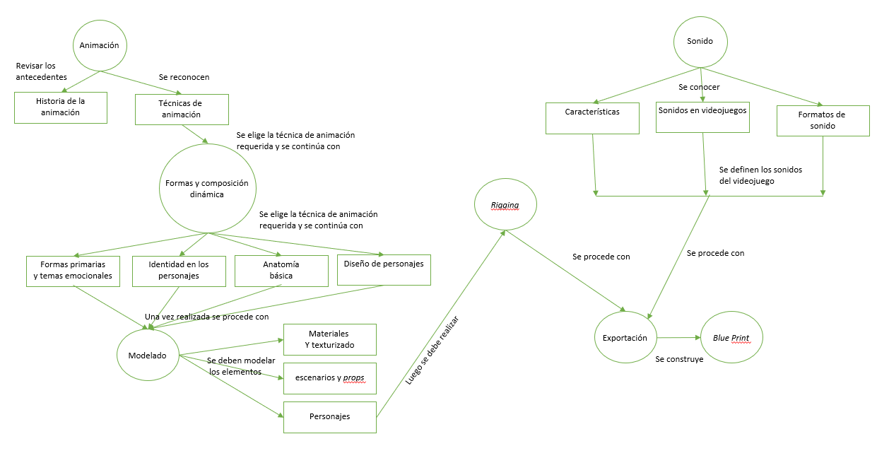

1. **ACTIVIDADES DIDÁCTICAS**

Dejar las dos actividades de los CF

1. **MATERIAL COMPLEMENTARIO:**

Agregar material complementario

|  |  |  |  |
| --- | --- | --- | --- |
| **Tema** | **Referencia APA del Material** | **Tipo de material**  **(Video, capítulo de libro, artículo, otro)** | **Enlace del Recurso o**  **Archivo del documento o material** |
| Conceptos de 3D y Modelado | Aura Prods. (2023, mayo 5). LA GUÍA DEFINITIVA DE BLENDER! (Tutorial completo en Español) | Desde cero! 2023. Youtube. | Video | <https://www.youtube.com/watch?v=O-tV7uBf5LI> |
| Historia de la Animación | Ucal universidad. (2013, septiembre 24). HISTORIA DE LA ANIMACIÓN. Youtube. | Video | <https://www.youtube.com/watch?v=UANLtsch7LY> |
| Rigging | 3dilusion Arte Blender (2019, septiembre 10). Rigging blender 2.8 español - Aprende a colocar huesos y dar órdenes. Youtube. | Video | <https://www.youtube.com/watch?v=qKlWqN2Vtio&list=PLTFIbZhnzgXsh3eVqdW_Jitdn9LyhHjwD> |
| Escenarios para Videojuegos | Alberto Román (2021, abril 5). Sobre el diseño de niveles en los videojuegos | Alberto Román. Youtube. | Video | <https://www.youtube.com/watch?v=nhHJPkqKdjk> |

1. **GLOSARIO:**

Agregar palabras

|  |  |
| --- | --- |
| **TÉRMINO** | **SIGNIFICADO** |
| **Animación:** | es el proceso por el que se logra dar movimiento a dibujos u objetos inanimados. |
| **Escenario (Videojuegos):** | lugar en el que suceden las acciones de un videojuego. |
| **Modelado:** | es la técnica que se usa para crear formas en segunda o en tercera dimensión a través de programas destinados para tal fin. |
| **Sonido:** | sensación o impresión producida en el oído por un conjunto de vibraciones que se propagan por un medio elástico, como el aire. |
| **Texturizado:** | el texturizado 3D es una técnica utilizada en la creación de modelos tridimensionales con el fin de darles una apariencia y superficie realista. |

1. **REFERENCIAS BIBLIOGRÁFICAS:**

López, M. (2018). *Producción Musical y Diseño de Sonido para Videojuegos*. Editorial Síntesis.

Notari Arambul, A. (Year). *Diseño y concept art de un videojuego original: escenarios*. Universidad Politécnica de Valencia. <https://riunet.upv.es/bitstream/handle/10251/108542/NOTARI%20%20Dise%C3%B1o%20y%20concept%20art%20de%20un%20videojuego%20original%3A%20escenarios.pdf?sequence=1>

Williams, R. (2009). *The Animator's Survival Kit*. Editorial Faber and Faber.

1. **CONTROL DEL DOCUMENTO**

|  |  |  |  |  |
| --- | --- | --- | --- | --- |
|  | **Nombre** | **Cargo** | **Dependencia**  ***(Para el SENA indicar Regional y Centro de Formación)*** | **Fecha** |
| **Autor (es)** |  |  |  |  |

1. **CONTROL DE CAMBIOS**

**(Diligenciar únicamente si realiza ajustes a la Unidad Temática)**

|  |  |  |  |  |  |
| --- | --- | --- | --- | --- | --- |
|  | **Nombre** | **Cargo** | **Dependencia** | **Fecha** | **Razón del Cambio** |
| **Autor (es)** | Carlos Andrés Cortes | Experto temático | Centro de Diseño e Innovación Tecnológica Industrial- Regional Risaralda | Noviembre 2023 | Actualización |
|  | Paola Alexandra Moya Peralta | Diseñadora instruccional | Centro Industrial del Diseño y la Manufactura - Regional Santander | Noviembre 2023 | Actualización |
|  | Rafael Neftalí Lizcano Reyes | Responsable de Línea de Producción | Centro Industrial del Diseño y la Manufactura - Regional Santander | Noviembre 2023 | Actualización |